Министерство науки и высшего образования Российской Федерации
Федеральное государственное бюджетное образовательное учреждение
высшего образования «Кубанский государственный университет»

Кафедра вычислительных технологий

ОТЧЕТ
о выполнении лабораторной работы №4
по дисциплине Конструирование алгоритмов и структур данных

Выполнил: ст. гр. 26/2
Романов В.В.
Проверил: преподаватель
Городецкий Э.Р.

Вариант-14
Тема: Формирование области запросов к БД в PostgreSQL.
Цель: Освоение способов применения DML-команд SQL, изучение средств PostgreSQL для формирования выборок данных.
Задание
- При помощи утилиты pgAdmin с применением SQL-команд модификации данных (INSERT, UPDATE, DELETE) реализовать заданные модификации (таблица 4.1).
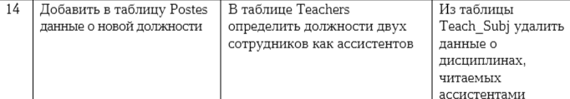
- При помощи утилиты pgAdmin с применением команды SELECT составить и выполнить заданные запросы на выборку (таблица 4.2). Созданные бланки запросов сохранить на жестком диске.
- При помощи pgAdmin создать конструктором представления, реализующие выборки 1 и 2.
- При помощи pgAdmin и команды CREATE OR REPLACE VIEW создать представление, реализующее выборку 3.
- При помощи pgAdmin и команды DECLARE CURSOR создать курсор, реализующий выборку 1.
- При помощи pgAdmin и команды CREATE OR REPLACE PROCEDURE создать хранимую процедуру, возвращающую значение, вычисляемое в выборке 3.
- При помощи pgAdmin создать конструктором хранимую процедуру с параметром-курсором, созданном в пункте 5.
- Протестировать созданные объекты и убедиться в их работоспособности.

Ход работы
Листинги бланков сформированных DML-команд:
- Команды модификации
INSERT INTO Postes VALUES (6, ‘Доцент’, 41000);
INSERT INTO Postes VALUES (7, ‘Преподаватель’, 32000)

UPDATE Teachers SET degree = ’Ассистент’
WHERE Teacherid = 6;
UPDATE Teachers SET degree = ’Ассистент’
WHERE Teacherid = 7

DELETE FROM Teacher_subj
WHERE Teacherid = 6;
DELETE FROM Teacher_subj
WHERE Teacherid = 7

- Команды выборки
SELECT facultyname
FROM faculties
ORDER BY facultyname ASC

SELECT Subjects.Subjectid, Subjectname, teacherid
FROM Subjects
INNER JOIN Teacher_subj
ON Subjects.Subjectid = Teacher_subj.Subjectid
WHERE Teacherid = 1

SELECT MIN(teachers.birthday)
FROM Teachers
INNER JOIN Subfaculties
ON Teachers.Subfacultiesid = Subfaculties.Subfacultiesid
WHERE (lastname LIKE '%вна') AND (subfaculties.subfacultiesid IN (1,2,3,4,5))

- Команда создания представления
CREATE VIEW View_for_3
AS
SELECT ShortName, AVG(2022 - Year(Teachers.Birthday)) AS Средний_Возраст
FROM Teachers INNER JOIN SubFaculties ON SubFaculties.SubFacultiesID = Teachers.SubFacultiesID
WHERE LetOut = 1 GROUP BY ShortName

- Команда создания курсора
DECLARE vend_cursor1 CURSOR
FOR SELECT Surname, Firstname, Lastname from Teachers order by Teachers.Surname, Teachers.Firstname,Teachers.Lastname

- Команда создания процедуры
CREATE PROC AVG_Of_Age
AS
SELECT AVG(2022 - Year(Teachers.Birthday)) AS Средний возраст FROM Teachers INNER JOIN SubFaculties ON SubFaculties.SubFacultiesID = Teachers.SubFacultiesID
WHERE LetOut = 1 GROUP BY ShortName

- Команда создания процедуры с курсором
Create PROCEDURE cursor_
@num INT
AS
DECLARE @rez VARCHAR(100)
DECLARE vend_cursor1 CURSOR
FOR SELECT Surname , Firstname, Lastname from Teachers order by Teachers.Surname, Teachers.Firstname,Teachers.Lastname
open vend_cursor1
FETCH NEXT FROM vend_cursor1 INTO @rez
WHILE (@@FETCH_STATUS = 0 AND @num > 1 )
BEGIN
SET @num = @num-1
FETCH NEXT FROM vend_cursor1 INTO @rez
END
SELECT @rez AS Преподаватель
CLOSE vend_cursor1
DEALLOCATE vend_cursor1
Результаты выполнения всех команд:
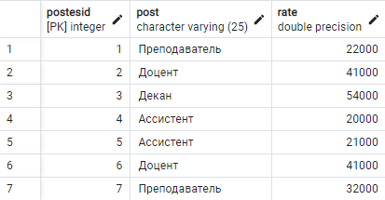

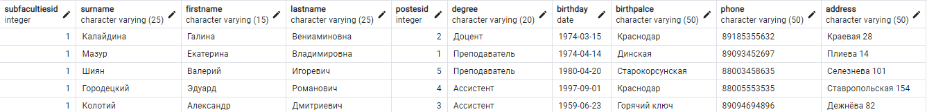

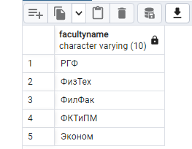
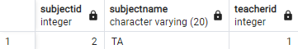
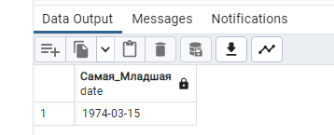
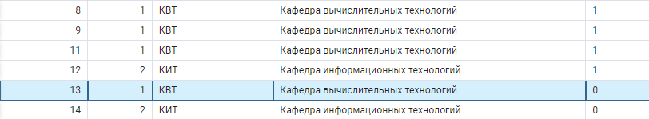

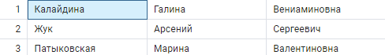

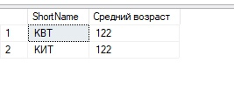

Вывод: Освоил способы применения DML-команд SQL, а также изучил средства PostgreSQL для формирования выборок данных.

